Clarificări privind aspectele discutate la pct. 1 și pct.2 din Procesul-verbal nr. 10-79 din 29.10.2025 al ședinței de clarificare,
ca urmare a vizitei pe șantier
- Sisteme de Măsurare a Radioactivității
Pentru măsurarea nivelului de radioactivității în aerul de pe amplasamentul Obiectelor Speciale și din exteriorul acestuia, vor fi utilizate sisteme fixe de prelevare a aerului pe filtre, care vor fi măsurate prin spectrometrie gamma și contorizare alfa/beta globală.
Aceste sisteme vor fi amplasate după cum urmează:
- Un sistem în apropierea depozitului subteran RADON;
- Un sistem în zona depozitului destinat depozitării pe termen lung a surselor uzate și a construcției din panouri metalice;
- Un sistem în zona de amplasare a Instalației de depozitare intermediară pentru deșeurile radioactive rezultate din dezafectarea și remedierea instalației de tip RADON;
- Un sistem la limita amplasamentului către localitatea Bubuieci;
- Un sistem în zona Punctului de condiționare a deșeurilor radioactive, în zona iazului în care sunt colectate apele de suprafață;
- Un sistem în proximitatea fluxului temporar de apă de pe dealul dinspre N-V, cât mai departe de confluența acestuia cu fluxul temporar de apă de la limita amplasamentului ISDS (LR);
- Un sistem la limita de S-E a amplasamentului ISDS.
Amplasarea exactă a ultimelor două sisteme rămâne în sarcina Beneficiarului, întrucât acestea nu se află pe amplasamentul ISDS și necesită obținerea aprobărilor pentru amplasare și asigurarea pazei.
Opțiune alternativă:
O opțiune alternativă (în proces de coordonare) o constituie amplasarea acestor sisteme la limitele perimetrului gardului existent, în direcțiile menționate mai sus, dacă acest lucru este acceptat și coordonat de instituțiile responsabile: ANSP și ANRANR.

Pct.2 Dimensiunile orificiilor de ventilare
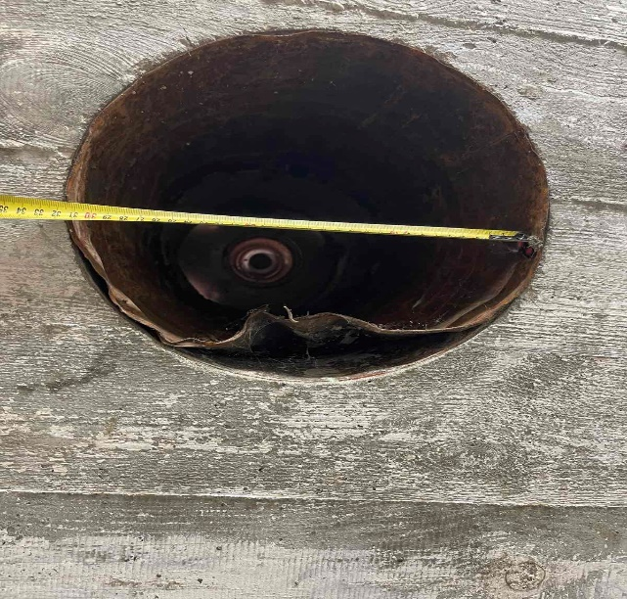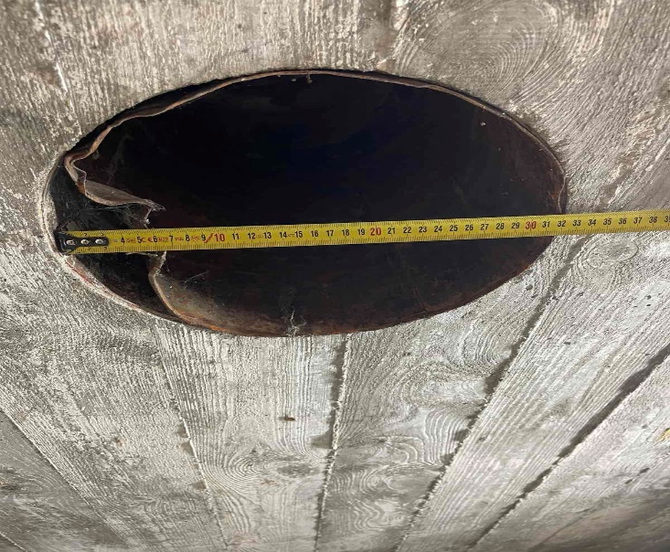Depozitul Nr.2 , sunt 3 evacuări cu diametrul 32 cm.

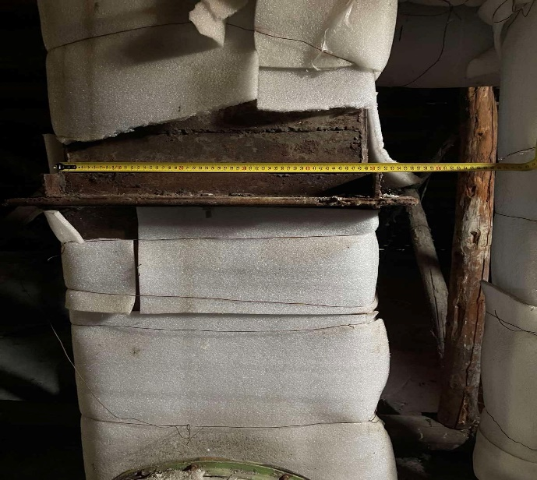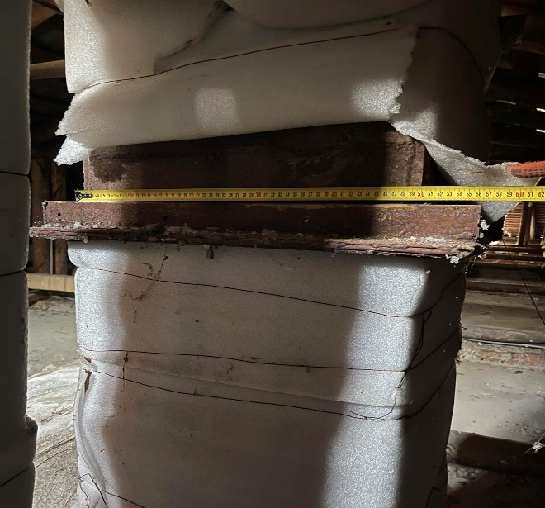

Punctul de condiționare 2 evacuări cu diametrul 50 x 50 cm.

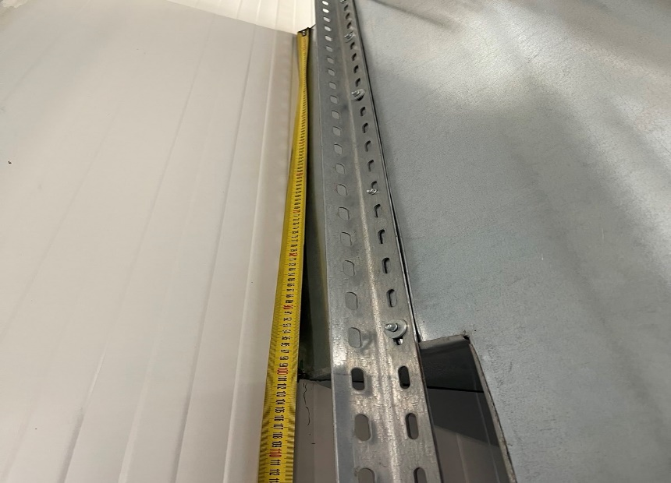

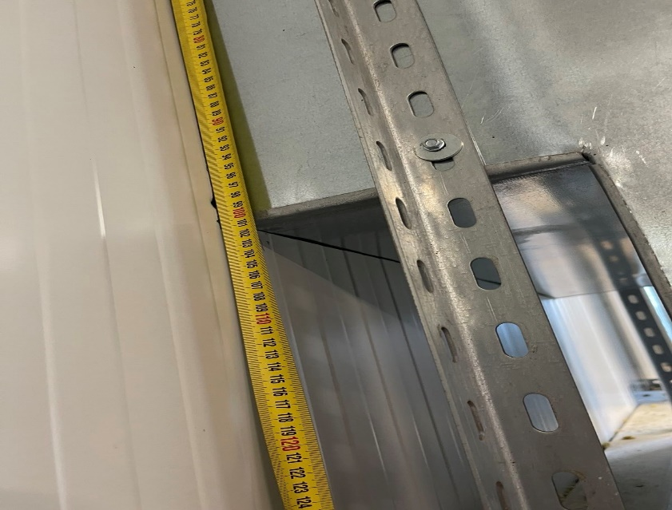
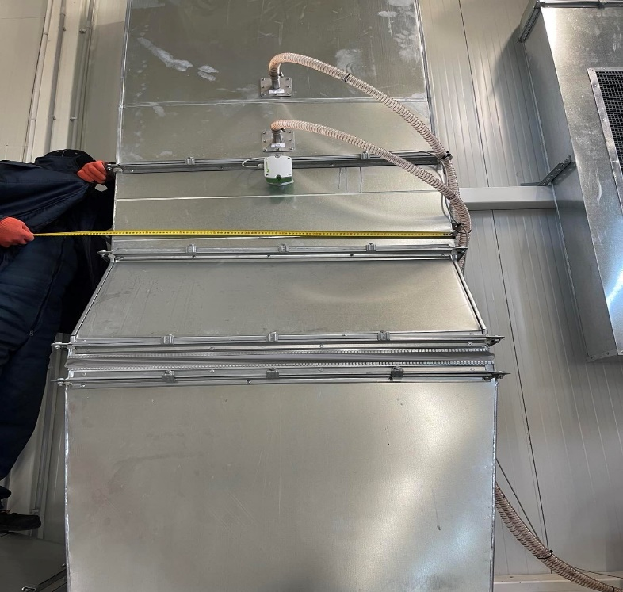
Clădirea anvelopă (Rodon) 1 evacuare 100x100 cm.

Ex. Marina Puica
tel. +373 022 427922

